# Laboratorul nr. 2 Analize de curent continuu

**Obiective.** În urma efectuării lucrării de laborator se învață:

* descrierea circuitelor în modul grafic utilizând OrCAD Capture din pachetul de programe Cadence Release 17.2-2016;
* analiza de c.c. – DC Sweep de trasare a caracteristicii de transfer:
* definirea profilului de simulare;
* rularea programului de simulare Spice;
* vizualizarea formelor de undă, editarea şi inserarea lor în documentul Word;
* identificarea şi denumirea parametrilor analizei de c.c.
* analiza de c.c. – Bias Point cu opțiunile
* .OP pentru determinarea potențialelor de c.c. și a datelor despre punctul de funcționare al elementelor neliniare și
* .TF pentru determinarea funcției de transfer a circuitului, la semnal mic, în bandă.

**Tema a 2-a (T2)**

Să se simuleze, utilizând *OrCAD Capture*, circuitul din fig. L2-1 şi să se reprezinte grafic dependența dintre curentul anodic prin fiecare diodă şi tensiunea anod-catod de la bornele ficărei diodei (caracteristicile statice ale diodelor).



**Fig. L2-1.** *Circuitul utilizat în studiul caracteristicilor statice ale diodelor*

**Modul de lucru T2**

1. **Lansarea programului Capture**

* Start 🡪 Programs 🡪 Cadence şi se alege OrCAD Capture CIS Lite
* File 🡪 New 🡪 Project
* Bifați Analog or Mixed A/D (dacă este cazul)
* Completați numele proiectului în fereastra Name
* Alegeți locația **D:\Temp** în fereastra Location
* Bifați Create a blank project 🡪 **OK**

1. **Denumirea nodurilor**

Denumirea nodurilor se face utilizând butonul Place net alias (N)  sau tastând **N** în timp ce cursorul este în foaia de lucru. Se poziționează n1 după care clic şi se incrementează automat pentru n2 şi apoi pentru n3.

1. **Definirea declarației de control**

Definirea declarației de control pentru analiza de c.c. se face din meniul PSpice/New Simulation Profile sau clic pe butonul  astfel:

* în fereastra New Simulation la Name: se trece numele proiectului – **L02** (în acest caz) urmat de Create;
* în fereastra Analysis type se alege DC Sweep şi se completează cu setările din fig. L2-2, urmat de OK;

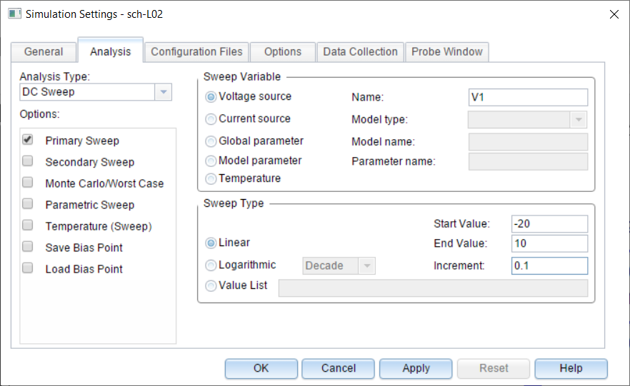

**Fig. L2-2.** *Parametrii analizei de c.c.*

1. **Rularea programului de simulare Spice**

**PSpice 🡪 Run** sau **F11** sau **clic** pe butonul 

1. **Vizualizarea formelor de undă**

* In fereastra 
* clic pe meniul Trace apoi Add Trace... sau se utilizează tasta Insert sau clic pe butonul  (Add Trace).
* În fereastra de dialog care se deschide se face clic pe variabila/variabilele de interes din partea stângă a ferestrei Add Trace, urmat de OK.

Atenție: cu fiecare clic pe o variabilă, aceasta se aduce în fereastra Trace Expression:

* Utilizarea marker-ilor
* În foaie de lucru Capture se alege unul din cei 4 markeri puşi la dispoziția utilizatorului:



1. **Editarea formelor de undă**

* Pentru ştergerea unei forme de undă se dă clic pe numele variabilei situat sub reprezentarea grafică, în partea stângă a ecranului (în urma selectării, numele variabilei îşi schimbă culoarea în roşu) şi se tastează Delete;
* Pentru a şterge simultan mai multe forme de undă, selecția variabilelor de interes se face menținând tasta Shift apăsată. Urmează Delete.
* Vizualizarea caracteristicilor curent-tensiune pentru cele 2 diode impune, mai întâi, schimbarea variabilei de pe axa X. În acest scop se selectează Plot/Axis Settings…, în fereastra X Axis se dă clic pe Axis Variable… şi se alege variabila de tensiune care corespunde la tensiunea anod-catod a fiecărei diode: **V(n2)** pentru dioda D1, respectiv **V(n3)** pentru dioda D2. Urmează OK de 2 ori.

1. **Editarea aspectului curbei**

* se poate elimina simbolul de identificare de pe curbe prin selectarea Tools/Options şi bifarea opțiunii Never din submeniul Use Symbols;
* modificarea grosimii liniei prin clic dreapta pe curbă, alegerea opțiunii Trace Property şi modificarea opțiunii Width din fereastra Trace Properties;
* Un clic pe zona cu negru numai pentru a se şterge pătrățelele albe de pe curbă.

1. **Copierea graficului**

Copierea graficului în vederea inserării într-un document se face prin comanda Window/Copy to Clipboard

* În fereasta care se deschide, în zona Foreground se lasă setarea implicită change white to black;
* Ctrl+V în Word pentru inserarea graficului în documentul Word.

1. **Activarea cursoarelor**

Pentru citirea coordonatelor unor puncte de pe grafic trebuie:

* Clic pe butonul Toggle cursor  din fereastra de postprocesare grafică;
* Cursorul 1 (notat **Y1**) se deplasează utilizând cheile direcționale stânga – dreapta sau clic cu butonul stânga al mouse-ului;
* Cursorul 2 (notat **Y2**) se deplasează cu **Shift + cheile direcționale stânga – dreapta** sau clic cu butonul dreapta al mouse-ului;
* Valorile urmărite sunt într-o fereastră tip tabel. Pe fiecare coloană, corespunzătoare lui Y1 sau Y2, prima valoare, de sus în jos, reprezintă abscisa (x) iar următoarea – ordonata (y).

**IMPORTANT şi NECESAR:** după orice modificare efectuată în circuite, **TREBUIE REPETATĂ SIMULAREA SPICE** pentru ca modificările efectuate să fie luate în seamă de program!

**Tema a 3-a (T3)**

Determinați prin simulare SPICE cu analiza de c.c. de tipul .OP, valorile din punctul static de funcționare (PSF) ale tranzistorului bipolar din fig. L2-3:



**Fig. L2-3.** *Schema amplificatorului din* **T3**

**Modul de lucru T3**

* Se desenează schema în Capture;
* Se definește un profil nou de simulare dând clic pe ;
* În fereastra care se deschide, la Analysis Type se alege Bias Point iar la Output File Options se bifează în prima căsuță la .OP (fig. L2-4)

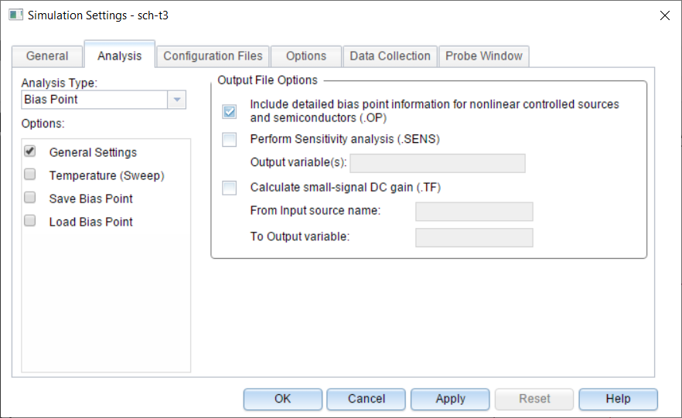

**Fig. L2-4.** S*etarea analizei de c.c. de tipul* **.OP**

**Tema a 4-a (T4)**

Determinați prin simulare SPICE cu analiza de c.c. de tipul .TF funcția de transfer a amplificatorului diferențial din fig. L2-5



**Fig. L2-5.** *Schema circuitului din* **T4**

**Modul de lucru T4**

* Se desenează schema în Capture;
* Se definește un profil nou de simulare dând clic pe ;
* În fereastra care se deschide, la Analysis Type se alege Bias Point iar la Output File Options se bifează în ultima căsuță la .TF și se fac completările din fig. L2-6

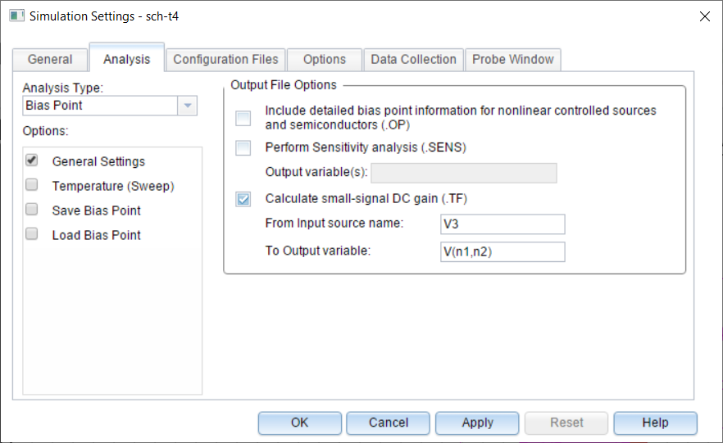

**Fig. L2-6.** *Setarea analizei de tipul* **.TF**

**Cerințe**

Referatul de laborator va conține:

* Schemele proprii de forma celor din fig. L2-1, L2-3 și L2-5;
* Caracteristicile curent-tensiune pentru cele două diode din fig. L2-1;
* Tabelele L2-1, L2-2, L2-3, L2-4 și L2-5 completate;
* Descrierea tip text a circuitelor care se găsesc în fişierele de ieşire pentru fiecare circuit. În fereastra de postprocesare grafică SCHEMATIC1 se dă clic pe butonul  - View Simulation Output File şi se copiază tot de la **CIRCUIT DESCRIPTION** până la instrucțiunea **.END**.
* Sintaxa şi parametrii analizei în c.c. DC Sweep, care se găsesc în secțiunea Analysis directives. Se identifică, cu ajutorul cursului, sintaxa analizei în c.c. şi parametrii analizei în c.c., se denumesc aceşti parametri şi se trec în documentul Word.

|  |
| --- |
| **IMPORTANT**  **BUNA PRACTICĂ INGINEREASCĂ cere ca DESENUL să fie foarte CLAR,**  **să nu existe suprapuneri între înscrisuri şi elementele de circuit.**  **Toate înscrisurile (nume, valori, parametri) se deplasează până când se văd clar atât componentele cât şi înscrisurile.** |

**Rezolvare T2**

1. **Schema proprie (de forma celei din fig. L2-1)**
2. **Caracteristica I-U pentru dioda D1**

În fereastra SCHEMATIC1, clic dreapta pe curba verde, se alege Trace Property, la Width se alege a 5-a grosime de curbă urmat de OK, clic pe zona cu negru ca să dispară pătratele albe de pe curbă, din meniurile de sus se alege Window, apoi Copy to Clipboard urmat de OK, Ctrl+V în foaia Word.

Se completează Tabelul L2-1.

**Tabelul L2-1**

|  |  |  |  |  |  |  |  |  |
| --- | --- | --- | --- | --- | --- | --- | --- | --- |
| I(D1) | - |  | 1 mA | 2 mA | 5 mA | 10 mA | 20 mA | 50 mA |
| V(n2) | [V] | -10 |  |  |  |  |  |  |

Se deplasează cursorul 1 până la valoarea indicată în tabel, se citeşte cealaltă valoare şi se trece în căsuța corespunzătoare marcată cu gri.

1. **Caracteristica I-U pentru dioda D2**

Se completează Tabelul L2-2.

**Tabelul L2-2**

|  |  |  |  |  |  |  |  |  |
| --- | --- | --- | --- | --- | --- | --- | --- | --- |
| I(D2) | [mA] | -100 | -50 | -20 | -10 | -5 | -2 | -1 |
| V(n3) | [V] |  |  |  |  |  |  |  |

Se deplasează cursorul 1 până la valoarea indicată în tabel, se citeşte cealaltă valoare şi se trece în căsuța corespunzătoare marcată cu gri.

1. **Fișierul de ieșire**

Se copiază din fișierul de ieșire de la linia **CIRCUIT DESCRIPTION** până la **.END**

1. **Sintaxa şi parametrii analizei în c.c. DC Sweep**

Se copiază din fișierul de ieșire, de la Analysis Directives toată linia care începe cu **.DC** și se trece în tabelul L2-3 în căsuța de la ”Sintaxa analizei de c.c.”

**Tabelul L2-3**

|  |  |  |  |  |  |  |
| --- | --- | --- | --- | --- | --- | --- |
| Sintaxa analizei de c.c. | Declarația de control | Parametrul 1  mod_var | Parametrul 2  V/I_nume | Parametrul 3  start | Parametrul 4  stop | Parametrul 5  pas |
|  |  |  |  |  |  |  |

.DC – declarația de control pentru analiza de c.c.

mod_var – modul de variație a valorii sursei independente de tensiune sau curent

V/I_nume – numele sursei independente de tensiune sau curent

start – valoarea inițială de la care începe analiza

stop – valoarea finală la care se oprește analiza

pas – pasul cu care se modifică valoarea de tensiune sau curent a sursei independente

**Rezolvare T3**

1. **Schema proprie (de forma celei din fig. L2-3)**
2. **Valorile din PSF și parametrii de semnal mic ai tranzistorului**

Se copiază de la OPERATING POINT INFORMATION până la linia FT/FT2 inclusiv

Se completează Tabelul L2-4.

**Tabelul L2-4**

|  |  |  |  |  |  |  |  |  |  |  |  |
| --- | --- | --- | --- | --- | --- | --- | --- | --- | --- | --- | --- |
| PSF | | | | | Parametrii de semnal mic | | | | | | |
| VBE  [V] | IB  [µA] | VCE  [V] | IC  [mA] | BETADC | GM  [mS] | RPI  [kΩ] | RX  [Ω] | RO  [kΩ] | CBE  [pF] | CBC  [pF] | BETAAC |
|  |  |  |  |  |  |  |  |  |  |  |  |

**Rezolvare T4**

1. **Schema proprie (de forma celei din fig. L2-5)**
2. **Parametrii funcției de transfer**

Se caută în fișierul de ieșire parametrii de la SMALL-SIGNAL CHARACTERISTICS și se trec în tabelul L2-5.

**Tabelul L2-5**

|  |  |  |  |
| --- | --- | --- | --- |
| Parametrul | V(N1,N2)/V_V3 | INPUT RESISTANCE AT V_V3 | OUTPUT RESISTANCE AT V(N1,N2) |
| Formatul din SPICE |  |  |  |
| Formatul din fizică |  |  |  |

**Teme de casă**

**TC1.** Să se simuleze, utilizând *OrCAD Capture*, circuitele din fig. L2-7 şi să se reprezinte grafic funcțiile de transfer având ca intrare tensiunea **V1** şi ca ieşiri tensiunile din nodurile evidențiate cu markeri (verde, roșu și albastru). Se va folosi analiza de c.c. DC Sweep. În secțiunea **Sweep Variable** la *Name* se completează cu **V1** iar în secțiunea **Sweep Type** cu valorile: *Start Value:* **-20V**, *End Value:* **20V**, *Increment:* **0.1V**.

|  |
| --- |
|  |
| **Fig. L2-7.** *Circuitele din* **TC1** |

**Rezolvare TC1**

* Schema proprie
* Tensiunea de ieșire – marker verde
* Tensiunea de ieșire – marker roșu
* Tensiunea de ieșire – marker albastru

**TC2.** Determinați pentru circuitul din fig. L2-5 caracteristica de transfer (DC Sweep) și parametrii din PSF ale tranzistoarelor (Bias Point - .OP). Pentru determinarea caracteristicii de transfer faceți următoarele setări: în secțiunea **Sweep Variable** la *Name* se completează cu **V3** iar în secțiunea **Sweep Type** cu valorile: *Start Value*: **-150m**, *End Value:* **150m**, *Increment*: **0.1m**. Variabila de ieșire este V(n1,n2).

**Rezolvare TC2**

* Caracteristica de transfer
* Parametrii din PSF ale tranzistoarelor